2.3 PRESENT TENSE OF ESTAR

HABLAR: La librería (Texto p. 61 Práctica 3)

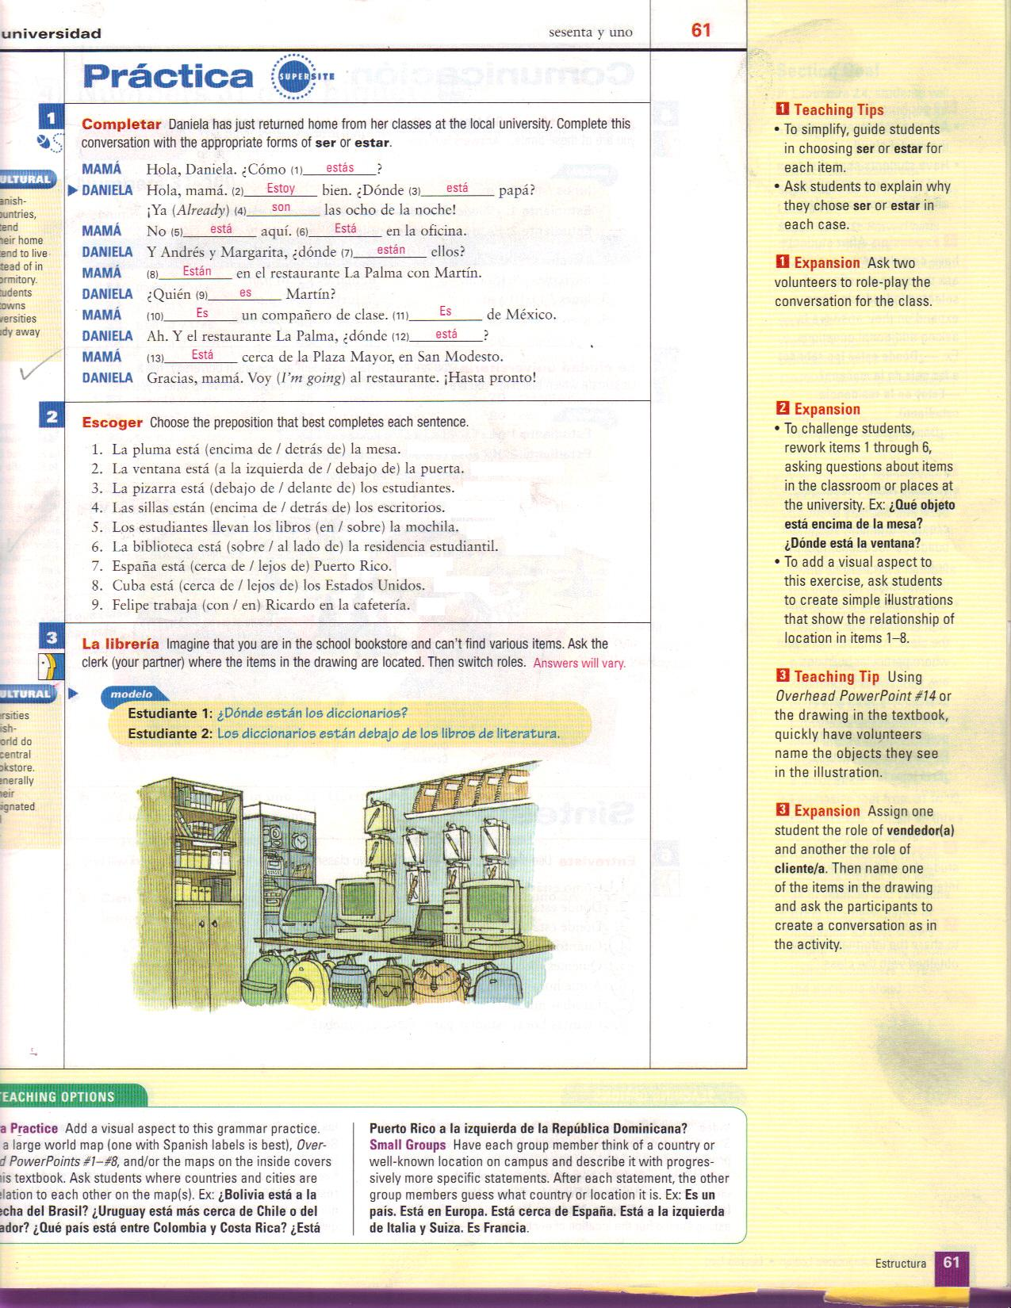

- Choose any 5 items from the library to practice prepositions.

- Say your name before you begin recording and follow the modelo.

Modelo: La computadora está a la derecha de los lápices.

